I этап конкурса Инфомышка 2016.
Задание 1. Нолик на занятиях в школе фиксиков изучал различные способы кодирования информации. В качестве домашнего задания ему было поручено придумать свой особенный способ кодирования. Наш герой не заставил себя долго ждать и придумал следующее: для кодирования слов необходимо перед каждой гласной буквой вставлять букву « А», а после каждой согласной буквы добавлять букву « Н». Какое слово закодировал Нолик, если после его кодирования получился следующий набор символов?
ПНРНАОЦНАЕННТН
A) ПРОЦЕСС. Б) ПРОЦЕССИЯ. В) ПРОЦЕНТ. Г) ПРОЦЕССОР.
Д) ПРОЦЕДУРА.
Задание 2. В процессе работы на компьютере была выполнена следующая последовательность действий: 1. Создать папку «Учебные предметы»; 2. Открыть папку «Учебные предметы»; 3. Создать папку «Информатика»; 4. Создать папку «Геометрия»; 5. Открыть папку «Информатика»; 6. Создать папку «Интернет»; 7. Создать папку «Рефераты»; 8. Вырезать папку «Рефераты»; 9. Вернуться в папку «Учебные предметы»; 10. Открыть папку «Геометрия»; 11. Вставить папку «Рефераты». Какая структура папок получилась в результате выполнения указанных выше действий?
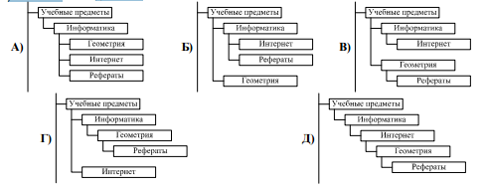
Задание 3. Для групповых операций с файлами используются маски имен файлов. Маска представляет собой последовательность букв, цифр и прочих допустимых в именах файлов символов. Маска может содержать символ «?» (вопросительный знак), означающий ровно один произвольный символ, и символ «*» (звездочка), определяющий любую последовательность символов произвольной длины, в том числе символ «*» может задавать и пустую последовательность. В каталоге находится несколько файлов. Имя какого файла отвечает маске «??for*.d?» ?
А) Fortuna.exe Б) Infor.doc В) format.dl Г) inform.dc Д) tforta.da

Задание 4. Компьютерный вирус перемешал строки программы. Восстановите программу, а из букв, стоящих в каждой строке справа, прочтёте сверху вниз слово, которое означает ... .
А) звуковое устройство. Б) элемент клавиатуры. В) элемент памяти. Г) устройство вывода информации на печать. Д) устройство записи ин формации на диск.
End. /а
var A: real; / к
writeln(‘Площадь квадрата равна ’, A*A); / ш
readln(A); /и
write(‘A=’); /в
writeln(‘Введите длину стороны квадрата’); /а
Begin / л

Задание 5. Идея и первичная разработка какого известного приложения принадлежит нашему соотечественнику, белорусу Игорю Магазиннику?
- ICQ. Б) QIP 2005. В) Viber. Г) Android. Д) The Bat.

Задание 6. По какому домену верхнего уровня мы можем определить, что Интернет-ресурс относится к Беларуси?
- .bel Б) .бел В) .rb Г) .рб Д) .бг

Задание 7. Сколько клавиш на клавиатуре понадобится для ввода следующего текста?
Влад выждал два фола
- 6. Б) 7. В) 8. Г) 9. Д) 10.

Задание 8. Полагая, что каждый символ кодируется одним байтом, определите, чему равен информационный объѐм следующего высказывания Уинстона Черчилля: Кто владеет информацией, тот владеет миром
A) 37 байт. Б) 512 бит. В) 288 бит. Г) 336 бит. Д) 40 байт.

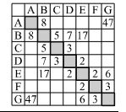
Задание 9. Между населѐнными пунктами А, В, С, D, Е, F, G построены дороги, протяжѐнность которых приведена в таблице. Отсутствие числа в таблице означает, что прямой дороги между пунктами нет. Определите длину кратчайшего пути между пунк- тами А и G при условии, что передвигаться можно только по построенным дорогам.
- 47. Б) 29. В) 17. Г) 22. Д) 23

Задание 10. Отгадайте кроссворд.
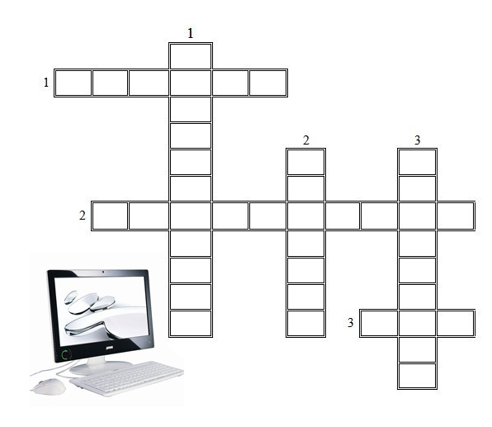
По вертикали:
- Наука о законах, методах и способах накопления, обработки и передачи информации.
- Программа для подключения внешней памяти.
- Набор символов алфавита русского языка.
По горизонтали:
- Устройство ввода в ЭВМ информации непосредственно с листа.
- Устройство ввода информации
- Минимальная единица измерения количества информации.

Задание 11. С помощью встроенного векторного редактора в MSWord (автофигуры) создайте рисунок.

